Министерство образования Омской области
БПОУ ОО «Омский строительный колледж»

МЕТОДИЧЕСКИЕ УКАЗАНИЯ
по выполнению практических работ

по ПМ01 Участие в проектировании зданий и сооружений.
МДК.01.01. Проектирование зданий и сооружений
2.2Тема САПР

Специальность 08.02.01 Строительство и эксплуатация зданий и сооружений

Омск, 2017 г.

Одобрено на заседании методического совета БПОУ ОО «Омский строительный колледж», протокол №… от « » ____________ 2017 г.

МДК.01.01. Проектирование зданий и сооружений
2.2Тема САПР
ПМ01Участие в проектировании зданий и сооружений.
Программный комплекс «ЛИРА-САПР» многофункциональный программный
комплекс для расчета, исследования и проектирования конструкций различного назначения.
Методические указания к выполнению индивидуальных заданий для студентов дневного и заочного обучения технических специальностей в рамках
МДК.01.01. ПМ01 – Омск: 2017.- 62 с.
Составитель: преподаватель Хуснутдинов Ринат Зинатуллович

Рецензенты:

аннотация
Методические указания предназначены для обучающихся по специальности 08.02.01 Строительство и эксплуатация зданий и сооружений с целью методического сопровождения учебной практики входящую в состав программ профессионального модуля программы подготовки специалистов среднего звена (далее ППССЗ). В указании представлены сведения по применению прикладной программы ПК «ЛИРА-САПР» для расчёта и проектирования строительных конструкций.

СОДЕРЖАНИЕ

 | стр.
1. Пояснительная записка  2. Перечень состава практических работ  3. Матрица формирования компетенций  4. Содержание практической работ  5. Алгоритм выполнения задания  Расчет стального каркаса здания с подготовкой информации для системы КМ-САПР | 3  4  5  6  6
5.1. Создание новой задачи  5.2.Создание геометрической схемы  5.3. Задание вариантов конструирования  5.4. Задание жесткостных параметров и параметров материалов элементам схемы  5.5. Смена типа конечных элементов для элементов связей | 8  10  19  20  31
5.6. Задание нагрузок  5.7. Генерация таблицы РСУ | 31  37
5.8. Задание расчетных сечений для ригелей  5.9. Назначение конструктивных элементов  5.10. Назначение раскреплений в узлах изгибаемых элементов | 38  38  41
5.11. Полный расчет схемы  5.12. Просмотр и анализ результатов статического расчета  5.13. Просмотр и анализ результатов конструирования | 41  42  44
5.14Формирование документации КМ по результатам расчета конструкции на основе системы ЛИРА-КМ  5.15. Импорт результатов расчета ЛИРА-СТК  5.16. Построение продольного и поперечного разрезов  5.17. Создание ведомости элементов и спецификации металлопроката | 45  47  55  60
6.Оценка результата  7.Требования к оформлению  8.Рекомендуемые источники информации | 62  63  63
9. Приложения  Пример чертежа проекта формата  10.Список использованных источников | 64  64  65

1. ПОЯСНИТЕЛЬНАЯ ЗАПИСКА

Методические указания по выполнению практических работ по
МДК.01.01. Проектирование зданий и сооружений;
Тема Системы автоматизированного проектирования
ПМ01 Участие в проектировании зданий и сооружений предназначены для студентов специальности Специальность 08.02.01 Строительство и эксплуатация зданий и сооружений Данное учебно-методическое указание содержит материалы по методике выполнению работ в объеме учебной практики ПМ01. В структуру указания входят перечень работ, матрица компетенций, содержание заданий с формами отчета и критериями оценки результатов.
Необходимым структурным элементом практической работы помимо самостоятельной деятельности студентов, согласно Положению, об организации и проведении практических занятий и лабораторных работ, являются инструктаж, проводимый преподавателем.
Данное методическое указание рекомендуется для использования при курсовом и дипломном проектировании студентами 3,4 курсов специальности Строительство и эксплуатация зданий и сооружений.
Для успешного использования данной библиотеки студентами необходимо освоение инженерной графики, компьютерных графической и расчётных программ: «AutoCAD» и «ПК ЛИРА-САПР» и специальных дисциплин и междисциплинарных курсов.

2. ПЕРЕЧЕНЬ
СОСТАВА ПРАКТИЧЕСКИХ РАБОТ
(в соответствии с рабочей программой)
Тема, раздел | Вид работы | Кол-во часов | Форма контроля
Создание проекта и расчёт многоэтажного здания с стальным каркасом с дальнейшей подготовкой информации для системы КС-САПР | Практическая работа №1  Создание геометрической схемы модели здания | 2 | Трёх мерная модель геометрической схемы многоэтажного здания, с заданными размерами
 | Практическая работа №2 Приложение нагрузок на здание | 2 | Расстановка постоянных и временных нагрузок на всех этажах согласно задания
 | Практическая работа № 3 Назначение конструктивных элементов | 2 | Подготовленная аналитическая, расчётная модель здания с соответствующими материалами и сечением конструкций
 | Практическая работа №4 Полный расчёт здания и анализ результатов расчёта в ПК «ЛИРА» | 2 | Модель здания после полного расчёта с характеристиками всех конструктивных элементов
 | Практическая работа № 5 Формирование документации КМ по результатам расчета | 2 | Импорт результатов расчета ЛИР-СТК  Построенный плана каркаса здания
 | Практическая работа № 6 Построение продольного и поперечного разрезов  В ЛИР-СТК | 1 | Построенные продольный и поперечный разрез каркаса здания
 | Практическая работа № 7 Создание ведомости элементов и спецификации металлопроката | 1 | Ведомость элементов и спецификация металлопроката
 | Практическая работа № 8 Формирование и оформление листов чертежей с планом, , разрезом здания и спецификацией в ПК «AutoCAD» | 2 | Чертёж в системе «AutоCAD» с изображением: плана, разрезов, ведомости и спецификации

3. МАТРИЦА ФОРМИРОВАНИЯ КОМПЕТЕНЦИЙ

В связи с требованиями к условиям реализации ОПОП специальности 08.02.01 Строительство и эксплуатация зданий и сооружений данные методические указания демонстрируют формирование конечных результатов обучения в виде общих (ОК) и профессиональных (ПК) компетенций, умений (У) и знаний (З):

 | ОК, ПК, знания, умения
 | ОК  2 | ОК  5 | ПК  1.2. | ПК  1.3 | З | У | ПО
Практическая  работа №1 | + | + |  | + | Основы  расчета  строительных конструкций; профессиональные системы автоматизированного проектирования работ для проектирования строительных конструкций; | Читать строительные  и рабочие чертежи; | Выполнения  расчетов и проектированию строительных конструкций,
Практическая  работа №2 | + | + |  | +
Практическая  работа №3 | + | + |  | + |  | По конструктивной  схеме  построить расчетную  схему конструкции
Практическая  работа №4 | + | + |  | + |  | выполнять расчеты  нагрузок, действующих  на конструкции; выполнять статический расчет; проверять несущую способность конструкций; подбирать сечение элемента от приложенных нагрузок;
Практическая  работа №5 | + | + |  | + |  | Выполнять чертежи планов, фасадов, разрезов, схем с помощью информационных технологий; Использовать информационные технологии при проектировании строительных конструкций;
Практическая  работа №6 | + | + |  | +
Практическая  работа №7 | + | + |  | +
Практическая  работа №8 | + | + |  | +

4. СОДЕРЖАНИЕ
ПРАКТИЧЕСКОЙ РАБОТ

Тема: Применение систем автоматизированного проектирования для проектирования и расчёта строительных конструкций (на примере использования ПК «ЛИРА»)
Цель: Сформировать умение по использованию информационных технологии при проектировании строительных конструкций;
Оборудование: персональный компьютер, программный комплекс ПК «ЛИРА»
Краткое содержание темы Прикладной программный комплекс ЛИРА предназначена для решения задач автоматизации подготовки и выпуска рабочей документации для расчёта и проектирования строительных конструкций. Выпуск чертежей осуществляется в соответствии с требованиями ГОСТ. Исходной информацией для работы в программе является исходные данные, которые принимаются из таблицы.

5. АЛГОРИТМ ВЫПОЛНЕНИЯ ЗАДАНИЯ.
Расчет стального каркаса здания с подготовкой информации для системы КМ-САПР
Цели и задачи:
- произвести статический расчет пространственной рамы и произвести расчет РСУ; выполнить подбор и проверку стальных сечений элементов рамы;
- показать процедуру расчета узлов.

Исходные данные:
Схема рамы и ее закрепление показаны на рис.1. Сечения элементов:
- крайние и средние колонны – двутавр № 35К1;
- балки продольные – двутавр № 30;
- балки поперечные – составной двутавр;
- связи по колоннам – два уголка 75 x 75 x 6.

Нагрузки:
- загружение 1 – нагрузка от собственного веса элементов схемы; загружение 2 – равномерно распределенная нагрузка на балки;
- загружение 3 – ветровая нагрузка вдоль оси Х.

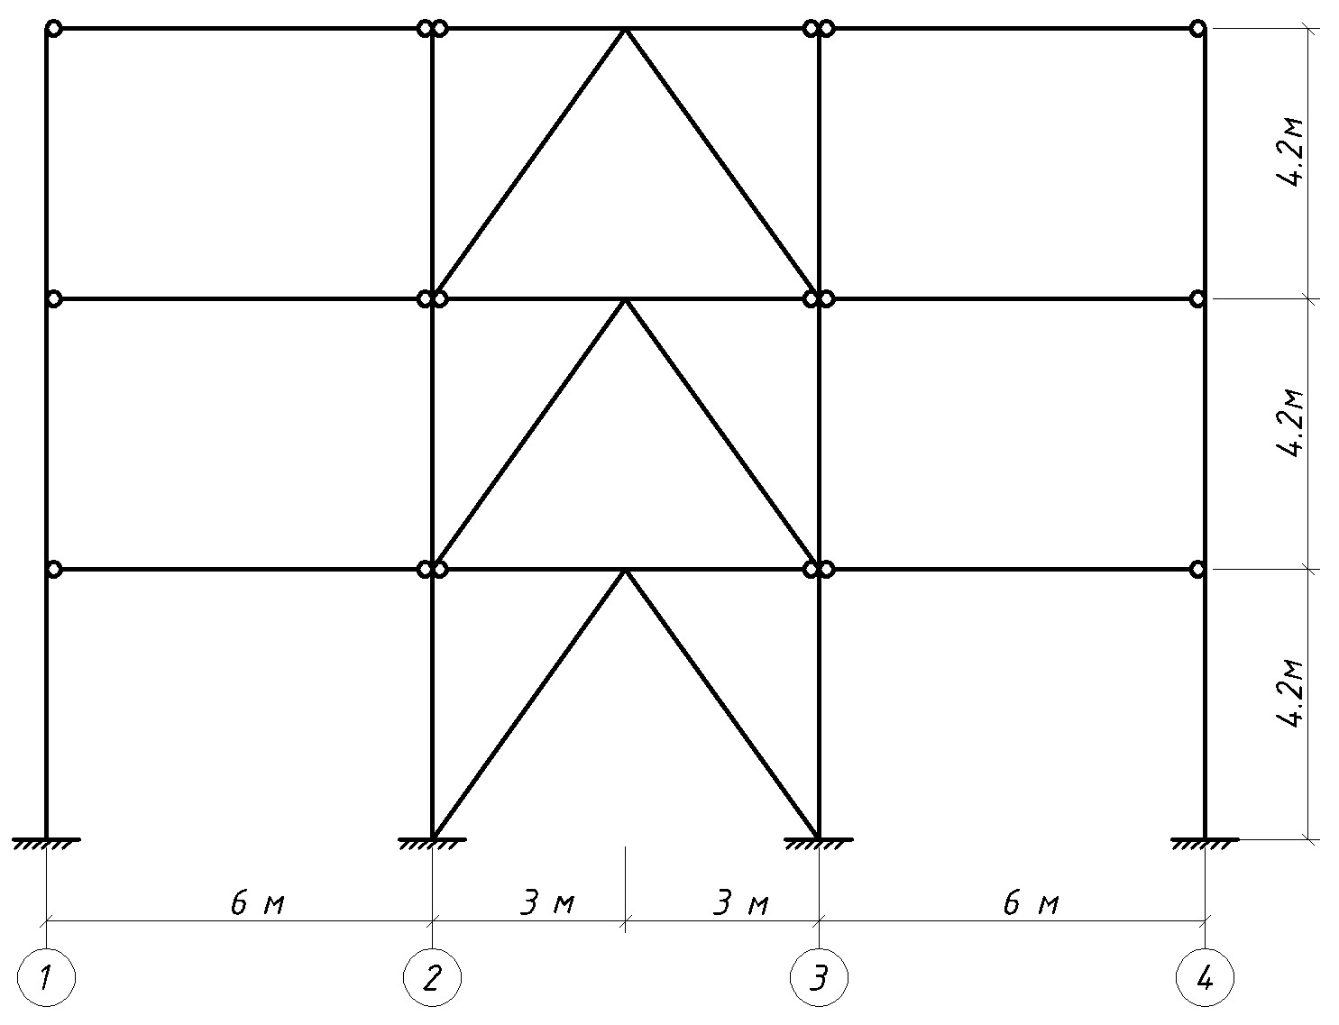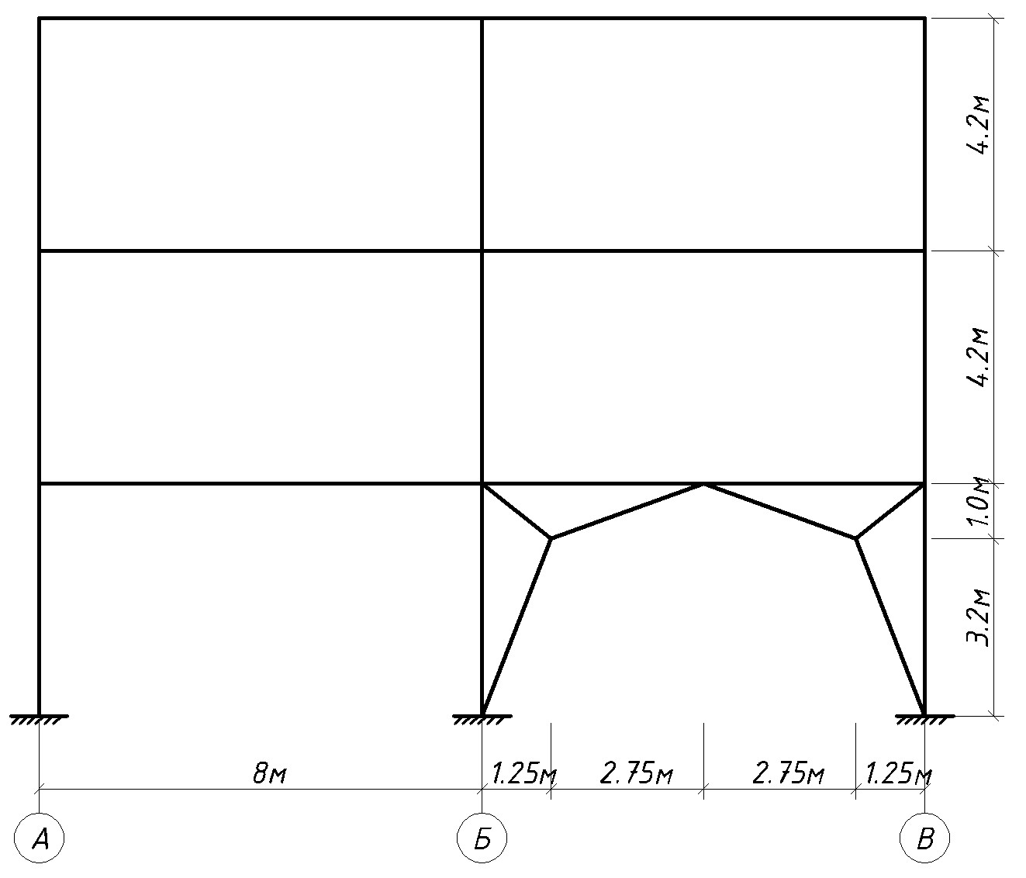

Рис.1. Расчетная схема поперечника здания
Для того чтобы начать работу с ПК ЛИРА-САПР®, выполните следующую команду Windows:
Пуск ⇨ Все программы (Все приложения) / LIRA SAPR / ЛИРА-САПР 2016 / ЛИРА-САПР 2016.

5.1. Создание новой задачи
- Для создания новой задачи откройте меню Приложения и выберите пункт Новый (кнопка на панели быстрого доступа).
- В появившемся диалоговом окне Описание схемы (рис.2) задайте следующие параметры:
- имя создаваемой задачи – Пример12;
- в раскрывающемся списке Признак схемы выберите строку 5 – Шесть степеней свободы в узле.
➢ После этого щелкните по кнопке – Подтвердить.

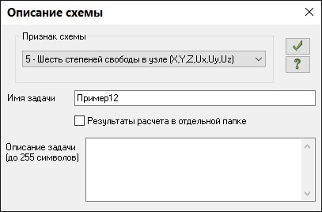
Рис .2. Диалоговое окно Описание схемы

Диалоговое окно Описание схемы также можно открыть с уже выбранным признаком схемы. Для этого в меню Приложения в раскрывающемся списке пункта Новый выберите команду 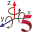 – Пятый признак схемы (Шесть степеней свободы в узле) или на панели
быстрого доступа в раскрывающемся списке Новый выберите команду – Пятый признак схемы (Шесть степеней свободы в узле). После этого нужно задать только имя задачи.
Установка флажка Результаты расчета в отдельной папке в диалоговом окне Описание схемы дает возможность сохранять все результаты расчета для конкретной задачи в отдельной папке с именем, которое совпадает с именем задачи. Данная папка создается в каталоге хранения результатов расчета. Это удобно в том случае, если нужно найти результаты расчета для конкретной задачи и последующей передаче файлов результатов расчета или просмотра и анализа этих файлов с помощью проводника или других файловых менеджеров.

5.2.Создание геометрической схемы

Создание пространственной рамы
- Вызовите диалоговое окно Пространственная рама щелчком по кнопке 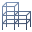 – Генерация пространственных рам (панель Создание на вкладке Создание и редактирование).
- В этом диалоговом окне сначала снимите флажки Создавать плиты перекрытия и разбивать стержни и Создавать фундаментную плиту.
- После этого задайте следующие параметры пространственной рамы (рис. 3):
▪ Шаг вдоль оси X: Шаг вдоль оси Y: Шаг вдоль оси Z:
L(м) N L(м) N L(м) N
8 2 6 3 4.2 3.
- Остальные параметры принимаются по умолчанию.
- После этого щелкните по кнопке – Применить.

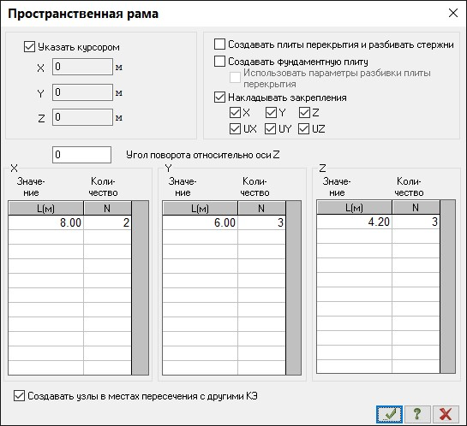
Рис. 3 Диалоговое окно Пространственная рама

Сохранение информации о расчетной схеме
- Для сохранения информации о расчетной схеме откройте меню Приложения и выберите пункт
Сохранить (кнопка на панели быстрого доступа).
- В появившемся диалоговом окне Сохранить как задайте:
- имя задачи – Пример12;
- папку, в которую будет сохранена эта задача (по умолчанию выбирается папка – Data).
- Щелкните по кнопке Сохранить.

Вывод на экран номеров узлов и элементов
- Щелкните по кнопке – Флаги рисования на панели инструментов Панель выбора (по умолчанию находится в нижней области рабочего окна).
- В диалоговом окне Показать (рис.4) при активной закладке Элементы установите флажок Номера элементов.
- После этого перейдите на вторую закладку Узлы и установите флажок Номера узлов.
- Щелкните по кнопке – Перерисовать.

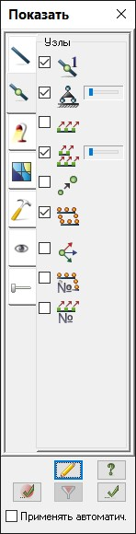
Рис.4 Диалоговое окно Показать

Создание шарниров в узлах примыкания балок к колоннам
- Щелчком по кнопке – ПолиФильтр на панели инструментов Панель выбора вызовите диалоговое окно ПолиФильтр (рис.5).
- В этом окне перейдите на вторую закладку Фильтр для элементов.
- Далее установите флажок По ориентации КЭ и включите радио-кнопку II Y.
- После этого щелкните по кнопке – Применить.

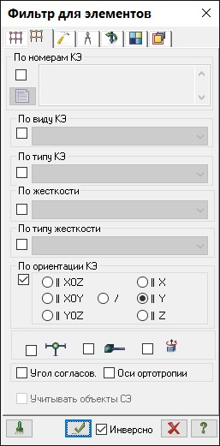
Рис.5. Диалоговое окно Фильтр для элементов

После выделения узлов или элементов расчетной схемы для ленточного вида интерфейса выводятся контекстные вкладки ленты. Каждая из контекстных вкладок содержит операции, которые относятся к выделенным объектам или выбранной команде. Контекстная вкладка закрывается по завершении работы с командой или снятии выделения с объектов. Контекстные вкладки, предназначенные для работы с узлами или элементами схемы, содержат команды только по созданию и редактированию схемы и не могут быть вызваны из вкладок Анализ, Расширенный анализ, Конструирование.

- Щелчком по кнопке – Шарниры (панель Редактирование стержней на контекстной вкладке Стержни) вызовите диалоговое окно Шарниры (рис.12.6).
- В этом окне с помощью установки соответствующих флажков укажите узлы и направления, по которым снимается жесткость связи одного из концов стержня с узлом схемы: ▪ 1-й узел – UY, UZ; ▪ 2-й узел – UY, UZ.
- Щелкните по кнопке – Применить.

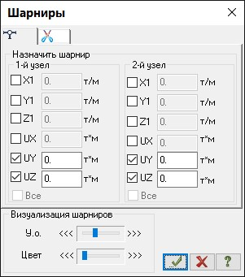
Рис. 6. Диалоговое окно Шарниры

- Закройте диалоговое окно Фильтр для элементов щелчком по кнопке – Закрыть.

Добавление связей по колоннам между осями 2 и 3
- Щелкните по кнопке – Отметка элементов в раскрывающемся списке Отметка элементов на панели инструментов Панель выбора.
- С помощью курсора выделите элементы № 2, 8, 12, 13, 14, 41, 42, 43, 70, 71, 72 (выделенные элементы окрашиваются в красный цвет).
- Вызовите диалоговое окно Добавить элемент на закладке Разделить на N равных частей
(рис.7), выбрав команду 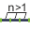 – Разделить на N равных частей в раскрывающемся списке Добавить элемент (панель Создание на вкладке Создание и редактирование).
В поле ввода введите значение N = 2.
- Щелкните по кнопке – Применить.

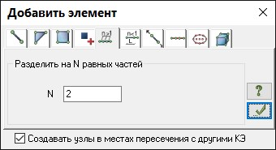
Рис.7. Диалоговое окно Добавить элемент

- После этого в этом же окне перейдите на первую закладку Добавить стержень.
- При установленных флажках Указать узлы курсором и Учитывать промежуточные узлы для добавления элементов между узлами № 7 и 51, 4 и 51, 19 и 54, 16 и 54, 31 и 57, 28 и 57 укажите последовательно курсором на эти пары узлов (при этом между ними протягивается резиновая нить).
- Щелкните по кнопке – Отметка элементов в раскрывающемся списке Отметка элементов на панели инструментов Панель выбора.
- Выделите новые элементы № 110, 111, 112, 113, 114 и 115.
- Вызовите диалоговое окно Копирование объектов щелчком по кнопке – Копирование (панель Редактирование на вкладке Создание и редактирование). ➢ В этом окне перейдите на вторую закладку Копирование по одному узлу (рис.8).

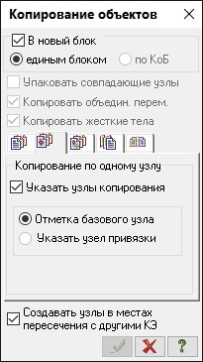
Рис.8. Диалоговое окно Копирование объектов

- Укажите курсором на расчетной схеме на узел примыкания связей к средине балки № 57 (узел окрашивается в малиновый цвет и в диалоговом окне Копирование объектов автоматически включается радио-кнопка Указать узел привязки).
- После этого укажите курсором (щелкнув левой кнопкой мыши) в те узлы, куда требуется скопировать
фрагмент – узлы № 58 и 59.

Упаковка схемы
- Щелчком по кнопке – Упаковка схемы (панель Редактирование на вкладке Создание и редактирование) вызовите диалоговое окно Упаковка (рис.9).
- В этом окне щелкните по кнопке – Применить (упаковка схемы производится для сшивки совпадающих узлов и элементов, а также для безвозвратного исключения из расчетной схемы удаленных узлов и элементов).

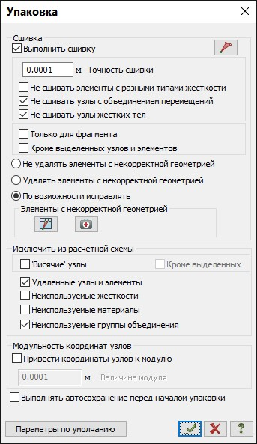
Рис.9. Диалоговое окно Упаковка

Добавление связей по колоннам между осями Б и В
- Вызовите диалоговое окно Добавить узел щелчком по кнопке 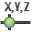– Добавить узел (панель Создание на вкладке Создание и редактирование).
- В этом диалоговом окне задайте следующие координаты узла (рис.12.10):
▪ Х(м) Y(м) Z(м)
9.25 0 3.2.
- Щелкните по кнопке – Применить.

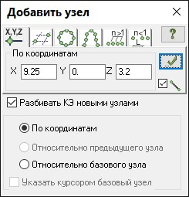
Рис.10. Диалоговое окно Добавить узел

- Затем введите новые координаты узла:
▪ Х(м) Y(м) Z(м)
14.75 0 3.2.
- Щелкните по кнопке – Применить.
- Вызовите диалоговое окно Добавить элемент на закладке Добавить стержень, выбрав команду
– Добавить стержень в раскрывающемся списке Добавить элемент (панель Создание на вкладке Создание и редактирование).
- При установленных флажках Указать узлы курсором и Учитывать промежуточные узлы для добавления элементов между узлами № 2 и 60, 14 и 60, 49 и 60, 49 и 61, 15 и 61, 3 и 61, укажите последовательно курсором на эти пары узлов (при этом между ними протягивается резиновая нить).
- Щелкните по кнопке – Отметка элементов в раскрывающемся списке Отметка элементов на панели инструментов Панель выбора.
- Выделите новые элементы № 119 – 124.
- Вызовите диалоговое окно Копирование объектов щелчком по кнопке – Копирование (панель Редактирование на вкладке Создание и редактирование).
- В этом окне перейдите на вторую закладку Копирование по одному узлу.
- Укажите курсором на расчетной схеме на узел примыкания связей к средине балки № 49 (узел окрашивается в малиновый цвет и в диалоговом окне Копирование объектов автоматически включается радио-кнопка Указать узел привязки).
- После этого укажите курсором (щелкнув левой кнопкой мыши) в тот узел, куда требуется скопировать фрагмент – узел № 50.

- Снова упакуйте схему описанным выше способом.

5.3. Задание вариантов конструирования
Вызовите диалоговое окно Варианты конструирования (рис.11) щелчком по кнопке –
Варианты конструирования (панель Конструирование на вкладке Создание и редактирование). ➢ В этом диалоговом окне задайте параметры для первого варианта конструирования:
- в списке Расчет сечений по: включите радио-кнопку РСУ;
- для выбора таблицы РСУ щелкните по кнопке 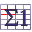 – Добавить/Редактировать таблицу РСУ;
- в появившемся диалоговом окне Расчетные сочетания усилий щелкните по кнопке – Подтвердить;
- остальные параметры диалогового окна Варианты конструирования принимаются по умолчанию.
- После этого в диалоговом окне Варианты конструирования щелкните по кнопке – Применить.

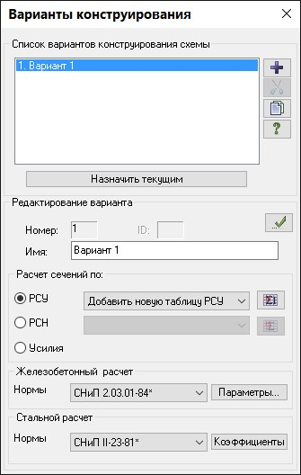
Рис.11. Диалоговое окно Варианты конструирования

- Закройте диалоговое окно Варианты конструирования щелчком по кнопке – Закрыть.

5.4. Задание жесткостных параметров и параметров материалов элементам схемы

Формирование типов жесткости
- Щелчком по кнопке – Жесткости и материалы (панель Жесткости и связи на вкладке Создание и редактирование) вызовите диалоговое окно Жесткости и материалы (рис.12.12,а).
- В этом окне щелкните по кнопке Добавить и в появившемся окне Добавить жесткость (библиотеке жесткостных характеристик) щелкните по второй закладке База металлических сечений (рис.12,б).
- Выберите двойным щелчком мыши на элементе графического списка тип сечения Двутавр.

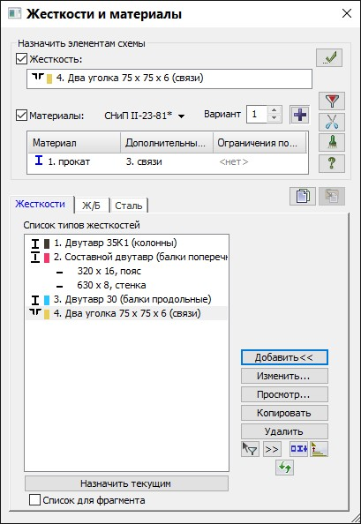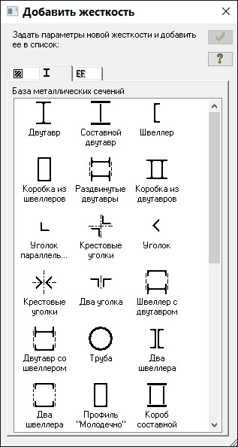 а б

Рис.12. Диалоговые окна: а – Жесткости и материалы, б – Добавить жесткость

- В диалоговом окне Стальное сечение (рис.13) задайте параметры сечения Двутавр:
- в раскрывающемся списке – Профиль сначала выберите позицию – Двутавр с параллельными гранями полок типа К(колонный);
- после этого в следующем списке выберите строку профиля – 35К1;
- в строке Комментарий введите колонны.
- Для ввода данных щелкните по кнопке ОК.

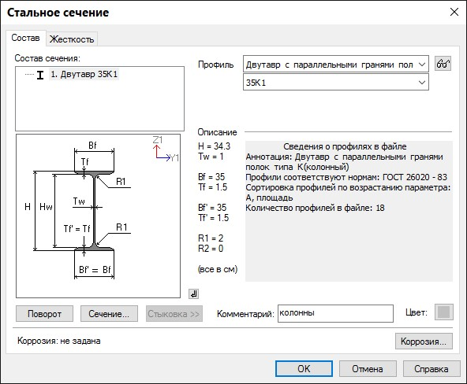
Рис. 13. Диалоговое окно Стальное сечение

- В диалоговом окне Добавить жесткость выберите тип сечения Составной двутавр. ➢ В новом окне Стальное сечение для полок сечения Составной двутавр задайте:
- в списке компонентов сечения Состав сечения выделите строку пояс;
- в раскрывающемся списке – Профиль сначала выберите позицию – Прокат листовой горячекатаный толщиной 2.5…25 мм;
- после этого в следующем списке выберите строку профиля – 320 х 16. ➢ Для стенки сечения Составной двутавр задайте:
- в списке компонентов сечения Состав сечения выделите строку стенка;
- в раскрывающемся списке – Профиль сначала выберите позицию – Прокат листовой горячекатаный толщиной 2.5…25 мм;
- после этого в следующем списке выберите строку профиля – 630 х 8;
- в строке Комментарий введите балки поперечные.
- Для ввода данных щелкните по кнопке ОК.

- В диалоговом окне Добавить жесткость выберите тип сечения Двутавр.
- В диалоговом окне Стальное сечение задайте параметры сечения Двутавр:
- Профиль – Двутавр с непараллельными гранями полок;
- Строка профиля – 30;
- в строке Комментарий введите балки продольные.
- Подтвердите ввод щелчком по кнопке ОК.

- В диалоговом окне Добавить жесткость выберите тип сечения Два уголка.
- В диалоговом окне Стальное сечение задайте параметры сечения Два уголка:
- Профиль – Уголок равнополочный;

- Строка профиля – 75 х 75 х 6;
- в строке Комментарий введите связи.
- Подтвердите ввод щелчком по кнопке ОК.

Задание материалов для стальных конструкций
- Для задания материалов для стальных конструкций, в диалоговом окне Жесткости и материалы щелкните по третьей закладке Сталь (Задание параметров для стальных конструкций).
- Далее включите радио-кнопку Материал и щелкните по кнопке Добавить.
- На экран выводится диалоговое окно Параметры (рис.14), в котором задайте следующие параметры материалов для прокатных профилей:
- в раскрывающемся списке Таблица сталей выберите строку Стали по СНиП II-23-81*, фасон; ▪ в раскрывающемся списке Сталь выберите класс стали С235;
- в строке Комментарий введите прокат.
- Для ввода данных щелкните по кнопке ОК.

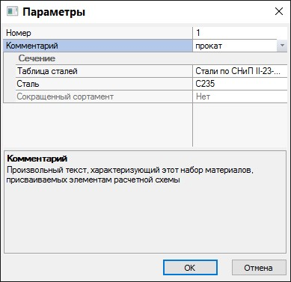
Рис.14. Диалоговое окно Параметры

- Затем в диалоговом окне Жесткости и материалы включите радио-кнопку Дополнительные характеристики и щелкните по кнопке Добавить.
- В новом окне Параметры (рис.15) задайте параметры для колонн:
- в поле Тип элемента включите радио-кнопку Колонна;
- в поле Расчетные длины установите флажок использовать коэффициенты длины;
- задайте коэффициент длины относительно оси Z1 Kz = 1;
- коэффициент длины относительно оси Y1 Ky = 1;
- коэффициент длины для расчета Фb Kb = 0.85;
- в строке Комментарий введите колонны;
- все остальные параметры остаются заданными по умолчанию.
- Для ввода данных щелкните по кнопке ОК.

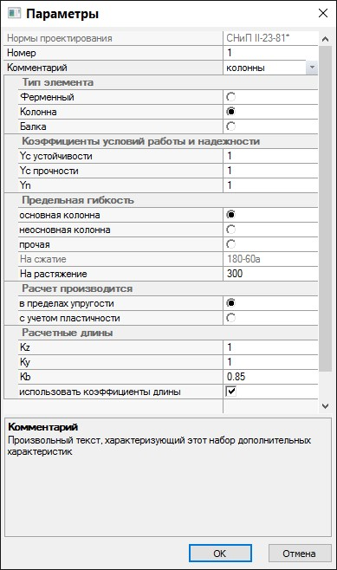
Рис. 15. Диалоговое окно Параметры (для колонн)

- Еще раз щелкните по кнопке Добавить в диалоговом окне Жесткости и материалы.
- В окне Параметры (рис. 16) задайте параметры для продольных балок:
- в поле Тип элемента включите радио-кнопку Балка;
- в поле Данные для расчета на общую устойчивость установите флажок использовать коэффициенты длины;
- задайте коэффициент длины балки для проверки общей устойчивости Kb = 0.25;
- в раскрывающемся списке Раскрепление сжатого пояса выберите строку два и более, делят пролет на равные части;
- в поле Расчет по прогибу задайте максимально допустимый прогиб – 1/250;
- в строке Комментарий введите балки продольные;
- все остальные параметры остаются заданными по умолчанию.
- Для ввода данных щелкните по кнопке ОК.

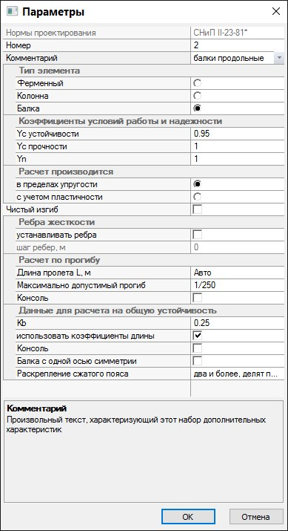
Рис. 16. Диалоговое окно Параметры (для продольных балок)

- Еще раз щелкните по кнопке Добавить в диалоговом окне Жесткости и материалы.
- В окне Параметры (рис. 17) задайте параметры для связей:
- в поле Тип элемента включите радио-кнопку Ферменный;
- в поле Расчетные длины установите флажок использовать коэффициенты длины;
- задайте коэффициент длины относительно оси Z1 Kz = 1;
- коэффициент длины относительно оси Y1 Ky = 1;
- в поле Предельная гибкость включите радио-кнопку неопорный элемент решетки фермы;
- в строке Комментарий введите связи;
- все остальные параметры остаются заданными по умолчанию.
- Для ввода данных щелкните по кнопке ОК.

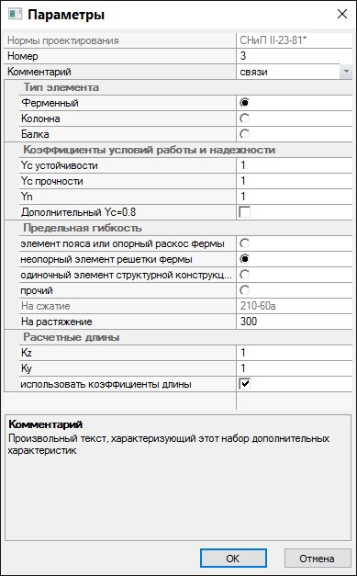
Рис. 17. Диалоговое окно Параметры (для связей)

- В диалоговом окне Жесткости и материалы щелкните по первой закладке Жесткости и в списке типов жесткостей выделите курсором тип жесткости 2. Составной двутавр и щелкните по кнопке Назначить текущим (при этом выбранный тип записывается в строке редактирования Жесткость поля Назначить элементам схемы. Можно назначить текущий тип жесткости двойным щелчком по строке списка).
- После этого щелкните по третьей закладке Сталь (Задание параметров для стальных конструкций) и при включенной радио-кнопке Дополнительные характеристики щелкните по кнопке Добавить.
- В окне Параметры задайте параметры для поперечных балок:
- в поле Тип элемента включите радио-кнопку Балка;
- в поле Данные для расчета на общую устойчивость установите флажок использовать коэффициенты длины;
- задайте коэффициент длины балки для проверки общей устойчивости Kb = 0.25;
- в раскрывающемся списке Раскрепление сжатого пояса выберите строку два и более, делят пролет на равные части;
- в поле Расчет по прогибу задайте максимально допустимый прогиб – 1/250;
- в поле Ребра жесткости установите флажок устанавливать ребра и задайте шаг ребер 1 м;
- в строке Комментарий введите балки поперечные;
- все остальные параметры остаются заданными по умолчанию.
- Для ввода данных щелкните по кнопке ОК.

- Затем в диалоговом окне Жесткости и материалы включите радио-кнопку Материал и щелкните по кнопке Добавить.
- В окне Параметры (рис. 18) задайте параметры материалов для поперечных балок:
- в поле Сечение в раскрывающемся списке Сталь выберите строку как у пояса;
- в поле Пояс в раскрывающемся списке Таблица сталей выберите строку Стали по СНиП II-23-81*,
лист, а затем в раскрывающемся списке Сталь выберите класс стали С235; в поле Стенка в раскрывающемся списке Таблица сталей выберите строку
Стали по СНиП II-23-81*, лист, а затем в раскрывающемся списке Сталь выберите класс стали С235;
- в строке Комментарий введите балки поперечные.
- Для ввода данных щелкните по кнопке ОК.

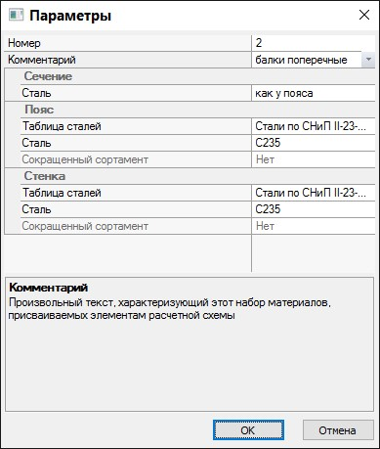
Рис. 18. Диалоговое окно Параметры

Назначение жесткостей и материалов элементам схемы
- Щелчком по кнопке – ПолиФильтр на панели инструментов Панель выбора вызовите диалоговое окно ПолиФильтр.
- В этом окне перейдите на вторую закладку Фильтр для элементов.
- Далее установите флажок По ориентации КЭ и включите радио-кнопку || X.
- Щелкните по кнопке – Применить.
- В диалоговом окне Жесткости и материалы щелкните по кнопке – Применить (при этом в списке текущего типа жесткости должна быть установлена жесткость – 2. Составной двутавр; а в списке текущих материалов должны быть установлены в качестве текущих: материал – 2. балки поперечные, дополнительные характеристики – 4. балки поперечные).
- На экране появляется диалоговое окно Предупреждение, в котором щелкните по кнопке Нет (с элементов снимается выделение. Это свидетельство того, что выделенным элементам присвоена текущая комбинация жесткости и материала).

- В диалоговом окне Фильтр для элементов включите радио-кнопку || Y.
- После этого щелкните по кнопке – Применить.
- Затем в диалоговом окне Жесткости и материалы в списке материалов для стальных конструкций выделите курсором строку 1. прокат.
- Щелкните по кнопке Назначить текущим (при этом выбранный тип материалов записывается в строке редактирования Материалы поля Назначить элементам схемы. Можно назначить текущий тип материалов двойным щелчком по строке списка).
- Далее включите радио-кнопку Дополнительные характеристики, выделите курсором строку 2. балки продольные и щелкните по кнопке Назначить текущим.
- После этого в диалоговом окне Жесткости и материалы щелкните по первой закладке Жесткости, в списке типов жесткостей выделите курсором тип жесткости 3. Двутавр 30 и щелкните по кнопке Назначить текущим.
- Затем в диалоговом окне Жесткости и материалы щелкните по кнопке – Применить. ➢ На экране появляется диалоговое окно Предупреждение, в котором щелкните по кнопке Нет.

- В диалоговом окне Фильтр для элементов включите радио-кнопку / (для наклонных элементов).
- Щелкните по кнопке – Применить.
- После этого в диалоговом окне Жесткости и материалы в списке типов жесткостей выделите курсором тип жесткости 4. Два уголка 75 x 75 x 6 и щелкните по кнопке Назначить текущим.
- Далее в этом же окне щелкните по третьей закладке Сталь (Задание параметров для стальных конструкций) и назначьте текущими дополнительные характеристики для стальных конструкций 3. связи.
- Затем в диалоговом окне Жесткости и материалы щелкните по кнопке – Применить.

- Щелкните по кнопке – Отметка вертикальных стержней на панели инструментов Панель выбора.
- С помощью "резинового окна" выделите все вертикальные элементы.
- В диалоговом окне Жесткости и материалы назначьте текущими дополнительные характеристики для стальных конструкций 1. колонны и тип жесткости 1. Двутавр 35К1.
- Затем в диалоговом окне Жесткости и материалы щелкните по кнопке – Применить.
- Щелкните по кнопке – Отметка вертикальных стержней на панели инструментов Панель выбора, чтобы снять активность с операции выделения вертикальных стержневых элементов.

5. 5 Смена типа конечных элементов для элементов связей
- В диалоговом окне Жесткости и материалы снимите флажок Материалы в поле Назначить элементам схемы и назначьте текущим тип жесткости 4. Два уголка 75 x 75 x 6.
- В этом же диалоговом окне для выделения элементов с данным типом жесткости щелкните по кнопке – Отметить на схеме.
- Щелчком по кнопке – Смена типа КЭ (панель Схема на вкладке Расширенное редактирование) вызовите диалоговое окно Смена типа конечного элемента (рис.12.19).
- В этом окне в списке типов конечных элементов выделите строку Тип 4 – КЭ пространственной фермы.
- Щелкните по кнопке – Применить.

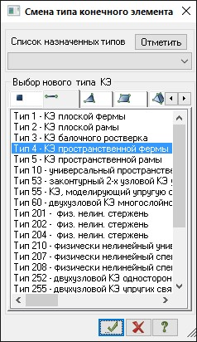
Рис. 19. Диалоговое окно Смена типа конечного элемента

5. 6. Задание нагрузок

Формирование загружения № 1
- Щелчком по кнопке – Добавить собственный вес (панель Нагрузки на вкладке Создание и редактирование) вызовите диалоговое окно Добавить собственный вес
(рис. 20).
- В этом окне, при включенной радио-кнопке все элементы схемы, в поле Коэф. надежности по нагрузке задайте коэффициент равен 1.05 (так как в системе РС-САПР (Редактируемый сортамент) погонный вес элементов задан нормативным, то его нужно преобразовать в расчетный).
- Щелкните по кнопке – Применить (всем элементам конструкции автоматически назначается
равномерно распределенная нагрузка, равная погонному весу элементов).

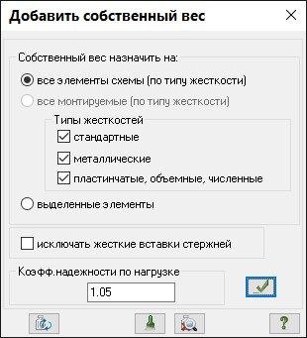
Рис. 20. Диалоговое окно Добавить собственный вес

Формирование загружения № 2
- Смените номер текущего загружения щелчком по кнопке – Следующее загружение в строке состояния (находится в нижней области рабочего окна).
- Перейдите в проекцию на плоскость XOZ щелчком по кнопке 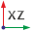 – Проекция на XOZ на панели инструментов Проекция (по умолчанию находится в нижней области рабочего окна).
- Щелкните по кнопке – Отметка горизонтальных стержней на панели инструментов Панель выбора.
- Выделите элементы центрального ряда колонн растягиванием "резинового окна" слева направо.
- После этого вызовите диалоговое окно Задание нагрузок на закладке Нагрузки на стержни
(рис. 21), выбрав команду – Нагрузка на стержни в раскрывающемся списке Нагрузки на узлы и элементы (панель Нагрузки на вкладке Создание и редактирование).
- В этом окне по умолчанию указана система координат Глобальная, направление – вдоль оси Z.

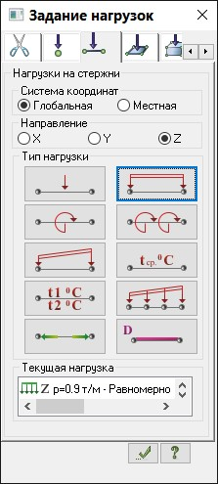
Рис. 21. Диалоговое окно Задание нагрузок

- Щелчком по кнопке равномерно распределенной нагрузки вызовите диалоговое окно Параметры.
- В этом окне задайте интенсивность нагрузки р = 0.9 т/м (рис. 22).
- Щелкните по кнопке – Подтвердить.

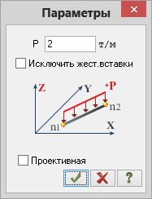
Рис. 22. Диалоговое окно Параметры

- Выделите элементы крайних рядов колонн растягиванием "резинового окна" слева направо.
- В диалоговом окне Задание нагрузок щелчком по кнопке равномерно распределенной нагрузки еще раз вызовите диалоговое окно Параметры.
- В этом окне задайте интенсивность нагрузки р = 0.45 т/м.
- Щелкните по кнопке – Подтвердить.

- Перейдите в проекцию на плоскость YOZ щелчком по кнопке 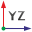 – Проекция на YOZ на панели инструментов Проекция.
- Поочередно выделите элементы средних рядов колонн растягиванием "резинового окна" слева направо.
- Задайте на эти элементы равномерно распределенную нагрузку интенсивность р = 1.44 т/м.
- После этого выделите элементы крайних рядов колонн растягиванием "резинового окна" слева направо.
- Задайте на эти элементы равномерно распределенную нагрузку интенсивность р = 0.72 т/м.
- Щелкните по кнопке – Отметка горизонтальных стержней на панели инструментов Панель
выбора, чтобы снять активность с операции выделения горизонтальных стержневых элементов.

Формирование загружения № 3
- Смените номер текущего загружения щелчком по кнопке – Следующее загружение в строке состояния.
- Перейдите в проекцию на плоскость XOZ щелчком по кнопке – Проекция на XOZ на панели инструментов Проекция.
- После этого щелкните по кнопке – Отметка вертикальных стержней на панели инструментов Панель выбора.
- С помощью "резинового окна" выделите элементы левого ряда колонн.
- В диалоговом окне Задание нагрузок для изменения направления нагрузки включите радио-кнопку
X.
- Щелчком по кнопке трапециевидной нагрузки на группу стержней вызовите диалоговое окно Неравномерная нагрузка.
- В этом окне задайте следующие параметры нагрузки (рис. 23):
включите радио-кнопку направления изменения величины нагрузки – Вдоль оси Z; значение нагрузки в начале приложения р1 = -0.065 т/м; значение нагрузки в конце приложения р2 = -0.1 т/м.
- Щелкните по кнопке – Подтвердить.

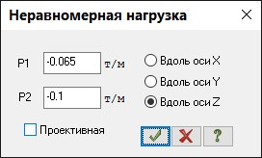
Рис. 23. Диалоговое окно Неравномерная нагрузка

- С помощью "резинового окна" выделите элементы правого ряда колонн.
- В диалоговом окне Задание нагрузок щелчком по кнопке трапециевидной нагрузки на группу стержней вызовите диалоговое окно Неравномерная нагрузка. В этом окне задайте следующие параметры нагрузки:
▪ включите радио-кнопку направления изменения величины нагрузки – Вдоль оси Z; значение нагрузки в начале приложения р1 = -0.05 т/м; значение нагрузки в конце приложения р2 = -0.075 т/м.
- Щелкните по кнопке – Подтвердить.

- Щелкните по кнопке – Отметка вертикальных стержней на панели инструментов Панель выбора, чтобы снять активность с операции выделения вертикальных стержневых элементов.
- Перейдите в диметрическую проекцию представления расчетной схемы щелчком по кнопке 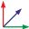 – Диметрическая проекция на панели инструментов Проекция.

Задание расширенной информации о загружениях
- Вызовите диалоговое окно Редактор загружений (рис. 24) щелчком по кнопке – Редактор загружений (панель Нагрузки на вкладке Создание и редактирование).
- В этом диалоговом окне в списке загружений выделите строку соответствующую первому загружению.
- Далее в поле Редактирование выбранного загружения выберите в раскрывающемся списке Вид
строку Постоянное и щелкните по кнопке – Применить.
- После этого в списке загружений выделите строку соответствующую второму загружению, а затем в поле Редактирование выбранного загружения выберите в раскрывающемся списке Вид строку
Временное длит. / Длительное и щелкните по кнопке – Применить.
- Далее в списке загружений выделите строку соответствующую третьему загружению, а затем в поле Редактирование выбранного загружения выберите в раскрывающемся списке Вид строку
Мгновенное и щелкните по кнопке – Применить.

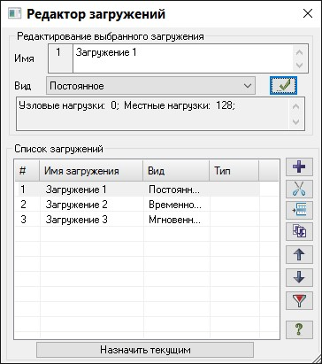
Рис. 24. Диалоговое окно Редактор загружений

- Закройте диалоговое окно Редактор загружений щелчком по кнопке – Закрыть.

5.7. Генерация таблицы РСУ
- Щелчком по кнопке – Таблица РСУ (панель РСУ на вкладке Расчет) вызовите диалоговое окно Расчетные сочетания усилий (рис. 25).
- В этом окне, для формирования таблицы РСУ со значениями принятыми по умолчанию для каждого
загружения, щелкните по кнопке – Заполнить таблицу РСУ значениями по умолчанию. Далее при выбранных строительных нормах СНиП 2.01.07-85* задайте следующие данные:
в сводной таблице для вычисления РСУ выделите строку соответствующую 1-му загружению. Затем в текстовом поле Коэффициент надежности задайте величину 1.05 и после этого щелкните по кнопке – Применить.
Для окончания формирования таблицы РСУ, щелкните по кнопке – Подтвердить.

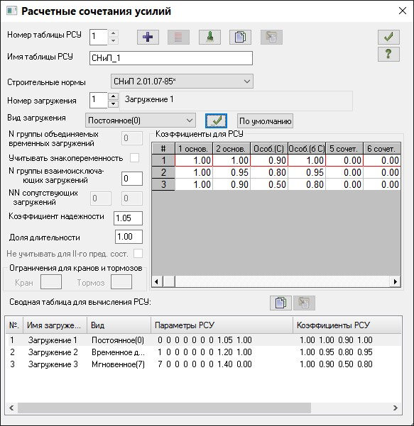
Рис.25. Диалоговое окно Расчетные сочетания усилий

5. 8. Задание расчетных сечений для ригелей
- Щелкните по кнопке – Отметка горизонтальных стержней на панели инструментов Панель выбора.
- Выделите все горизонтальные элементы расчетной схемы.
После выделения узлов или элементов расчетной схемы для ленточного вида интерфейса выводятся контекстные вкладки ленты. Каждая из контекстных вкладок содержит операции, которые относятся к выделенным объектам или выбранной команде. Контекстная вкладка закрывается по завершении работы с командой или снятии выделения с объектов. Контекстные вкладки, предназначенные для работы с узлами или элементами схемы, содержат команды только по созданию и редактированию схемы и не могут быть вызваны из вкладок Анализ, Расширенный анализ, Конструирование.

- Щелчком по кнопке 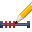 – Расчетные сечения стержней (панель Редактирование стержней на контекстной вкладке Стержни) вызовите диалоговое окно Расчетные сечения (рис..26). ➢ В этом окне задайте количество расчетных сечений N = 5.
- Щелкните по кнопке – Применить (для того чтобы выполнить расчет по второй группе предельных состояний, нужно задать не менее трех расчетных сечений).

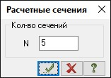
Рис. 26. Диалоговое окно Расчетные сечения

5. 9. Назначение конструктивных элементов
Конечные элементы, объединенные в конструктивный, при конструировании рассматриваются как единое целое. Между элементами, входящими в конструктивный элемент, не должно быть разрывов, они должны иметь один тип жесткости, не должны входить в другие конструктивные элементы и унифицированные группы, а также иметь общие узлы и лежать на одной прямой. В данной версии можно выделять все элементы схемы и объединять их в конструктивные.

Создание конструктивных элементов БАЛКА
- Щелкните по кнопке – Отметка горизонтальных стержней на панели инструментов Панель выбора.
- С помощью курсора выделите горизонтальные элементы схемы, к которым примыкают связи (№ 77 –
98).
- Для создания конструктивных элементов вызовите диалоговое окно Конструктивные элементы (рис.12.27) щелчком по кнопке – Конструктивные элементы (панель Конструирование на вкладке Создание и редактирование).
- В появившемся диалоговом окне в поле Редактирование КоЭ щелкните по кнопке Создать КоЭ.

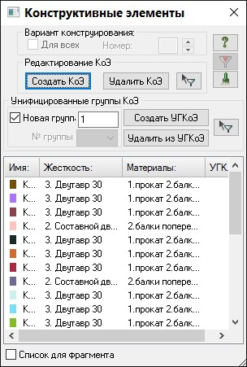
Рис.12.27. Диалоговое окно Конструктивные элементы

- Щелкните по кнопке – Отметка горизонтальных стержней на панели инструментов Панель
выбора, чтобы снять активность с операции выделения горизонтальных стержневых элементов.

Создание конструктивных элементов КОЛОННА
- После щелчка по кнопке – Отметка вертикальных стержней на панели инструментов Панель выбора с помощью курсора выделите все вертикальные элементы схемы.
- В диалоговом окне Конструктивные элементы в поле Редактирование КоЭ щелкните по кнопке Создать КоЭ.
- Щелкните по кнопке – Отметка вертикальных стержней на панели инструментов Панель выбора, чтобы снять активность с операции выделения вертикальных стержневых элементов.

5.10. Назначение раскреплений в узлах изгибаемых элементов
- Щелкните по кнопке – Отметка горизонтальных стержней на панели инструментов Панель выбора.
- С помощью курсора выделите все горизонтальные элементы схемы.
- Щелчком по кнопке – Раскрепления для прогибов (панель Конструирование на вкладке Создание и редактирование) вызовите диалоговое окно Раскрепления для прогибов (рис. 28).
- В этом окне выберите в раскрывающемся списке строку Создать на концах конструктивных элементов.
- Далее, при установленных флажках раскреплений – Y1, Z1, щелкните по кнопке – Применить (прогиб сечений элемента определяется относительно линии, соединяющей раскрепления на его концах).

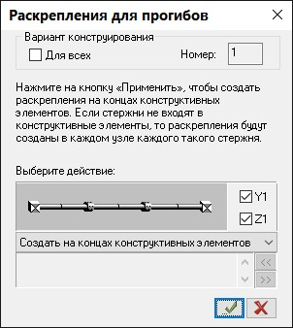
Рис. 28. Диалоговое окно Раскрепления для прогибов

- Закройте диалоговое окно Раскрепления для прогибов щелчком по кнопке – Закрыть.

5.11. Полный расчет схемы
Запустите задачу на расчет щелчком по кнопке – Выполнить полный расчет (панель Расчет на вкладке Расчет).

5.12. Просмотр и анализ результатов статического расчета
После расчета задачи, просмотр и анализ результатов статического расчета осуществляется на вкладке Анализ.

- В режиме просмотра результатов расчета по умолчанию расчетная схема отображается с учетом перемещений узлов.

Вывод на экран эпюр внутренних усилий
- Выведите на экран эпюру My щелчком по кнопке – Эпюры My (панель Усилия в стержнях на вкладке Анализ).
- Для вывода эпюры Qz щелкните по кнопке – Эпюры поперечных сил Qz (панель Усилия в стержнях на вкладке Анализ).
- Для вывода эпюры N щелкните по кнопке – Эпюры продольных сил N (панель Усилия в стержнях на вкладке Анализ).
- Чтобы вывести мозаику усилия N, выберите команду – Мозаика усилий в стержнях в раскрывающемся списке Эпюры/мозаика (панель Усилия в стержнях на вкладке Анализ).

Смена номера текущего загружения
- В строке состояния (находится в нижней области рабочего окна) в раскрывающемся списке Сменить номер загружения выберите строку соответствующую второму загружению и щелкните по кнопке
– Применить.

Формирование и просмотр таблиц результатов расчета
- Для вывода на экран таблицы со значениями расчетных сочетаний усилий в элементах схемы,
выберите команду – Стандартные таблицы в раскрывающемся списке Документация (панель Таблицы на вкладке Анализ).
- После этого в диалоговом окне Стандартные таблицы (рис.12.29) выделите строку РСУ расчетные.
- Щелкните по кнопке – Применить.

По умолчанию стандартные таблицы создаются в формате CSV. Информация, которая выводится в данных таблицах, разделена по разным закладкам: исходные данные (например, коэффициенты для РСУ), если такие имеются; результаты для стержневых элементов; результаты для пластинчатых элементов и т. д.
При установке флажка Создать обновляемую таблицу «Книги отчетов» таблица будет создана только в формате CSV и вставлена в «Книгу отчетов». Таблицу, которая находится в «Книге отчетов», можно в дальнейшем обновлять в случае необходимости и верстать в отчет средствами «Книги отчетов».
Чтобы изменить формат создаваемой таблицы, нужно в диалоговом окне Стандартные таблицы щелкнуть по кнопке Выбрать формат и в появившемся окне Формат таблиц выбрать нужный формат и подтвердить выбор щелчком по кнопке ОК (для создания таблиц в текстовом формате нужно включить радио-кнопку Текстовые. Для создания таблиц в формате HTML нужно включить радио-кнопку HTML. Для создания таблиц в формате для дальнейшей работы в режиме программы "Графический Макетировщик" нужно включить радио-кнопку RPT).
Выбранный формат таблиц запоминается и будет использован по умолчанию при дальнейшей работе со стандартными таблицами.

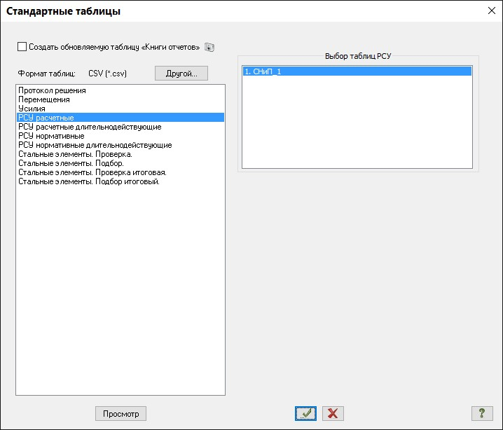
Рис. 29. Диалоговое окно Стандартные таблицы

После анализа закройте таблицу щелчком по кнопке – Закрыть.

5.13. Просмотр и анализ результатов конструирования
После расчета задачи, просмотр и анализ результатов конструирования осуществляется на вкладке Конструирование (для стандартного стиля ленточного интерфейса).

Вывод на экран мозаик результатов проверки назначенных сечений стальных стержней
- Чтобы посмотреть мозаику результатов проверки назначенных сечений стальных стержней по первому предельному состоянию, щелкните по кнопке 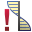 – Проверка, 1ПС (панель Сталь: проверка и подбор на вкладке Конструирование).
- Чтобы посмотреть мозаику результатов проверки назначенных сечений стальных стержней по второму предельному состоянию, щелкните по кнопке – Проверка, 2ПС (панель Сталь: проверка и подбор на вкладке Конструирование).
- Чтобы посмотреть мозаику результатов проверки назначенных сечений стальных стержней по местной устойчивости, щелкните по кнопке – Проверка, МУ (панель Сталь: проверка и подбор на вкладке Конструирование).

Создание таблицы проверки назначенных сечений стальных стержней
- Вызовите диалоговое окно Стандартные таблицы, выбрав команду – Таблицы результатов для стали в раскрывающемся списке Документация (панель Таблицы на вкладке Конструирование).
- В этом окне выделите строку Стальные элементы. Проверка.
- Щелкните по кнопке – Применить.

- После анализа закройте таблицу щелчком по кнопке – Закрыть.

Создание таблицы подбора сечений стальных стержней
- В диалоговом окне Стандартные таблицы выделите строку Стальные элементы. Подбор.
- Щелкните по кнопке – Применить.
- После анализа закройте таблицу щелчком по кнопке – Закрыть.
- Закройте диалоговое окно Стандартные таблицы щелчком по кнопке – Закрыть.

. Формирование документации КМ по результатам расчета конструкции на основе новой системы ЛИР-КМ

Цели и задачи:
- по результатам расчета примера показать процедуру формирования чертежей на стадии КМ;  сформировать таблицы с информацией о ведомости элементов и спецификации металлопроката.
- показать процедуру формирования чертежей составных узлов.

Импорт результатов расчета ЛИР-СТК

Для того чтобы начать работу с модулем ЛИР-КМ, выполните следующую команду Windows: Пуск  Программы  Lira Soft  ЛИРА 9.4  ЛИР-КМ.

5.14. Импорт результатов расчета ЛИР-СТК
Для импорта схемы здания, выполните пункт меню КМ  Импорт и экспорт Импортировать файл (кнопка на панели инструментов).
В появившемся окне Открыть откройте файл Пример12.hvm в папке LData.
В новом диалоговом окне Импорт модели ПК ЛИРА (рис.30) в раскрывающемся списке Импортировать выберите строку Схему с подобранными по РСУ сечениями.
Щелкните по кнопке ОК.

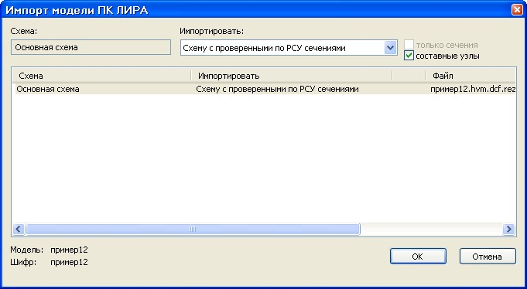
Рис.30. Диалоговое окно Импорт модели ПК ЛИРА
После завершения импорта схемы в командной строке (рис.31) введите отметку, на которой будет сгенерирован план здания, – 2 м (указываемая отметка должна лежать в пределах высоты здания).
Подтвердите ввод щелчком по клавише Enter на клавиатуре.

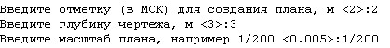
Рис.31 Командная строка

Далее в командной строке введите глубину чертежа – 3 м.
Щелкните по клавише Enter.
После этого в командной строке введите масштаб плана – 1/200.
Щелкните по клавише Enter.
По окончании ввода программа перейдет в режим листа и на листе откроется план на отметке 2.0 м (рис.32).
Для просмотра пространственной модели каркаса перейдите в соответствующий режим, где средствами AutoCAD установите изометрический вид отображения каркаса.
Перейдите обратно в режим листа.

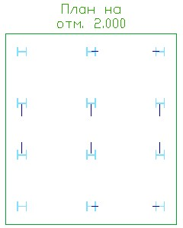
Рис.32 Режим листа

Построение продольного и поперечного разрезов

5.15. Построение продольного и поперечного разрезов

Чтобы разместить несколько чертежей на листе, необходимо увеличить его размеры.

Изменение формата листа и добавление рамки
Выполните пункт меню Файл / Диспетчер параметров листов.
В диалоговом окне Диспетчер наборов параметров листов (рис.33) при выделенной строке Лист1 в поле Параметры листа щелкните по кнопке Изменить.

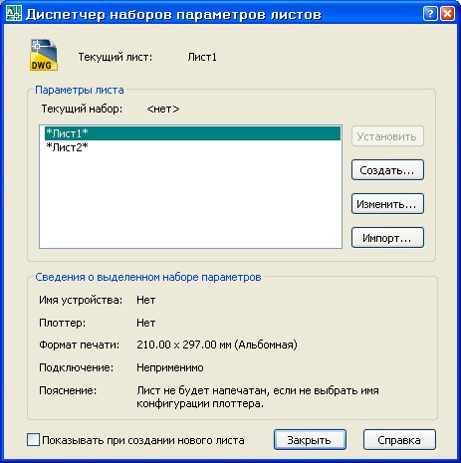
Рис.33 Диалоговое окно Диспетчер наборов параметров листов
В новом окне Параметры листа (рис.13.5) в раскрывающемся списке Формат листа выделите строку ISO A2 (420.00 x 594.00 мм).
Щелкните по кнопке ОК.

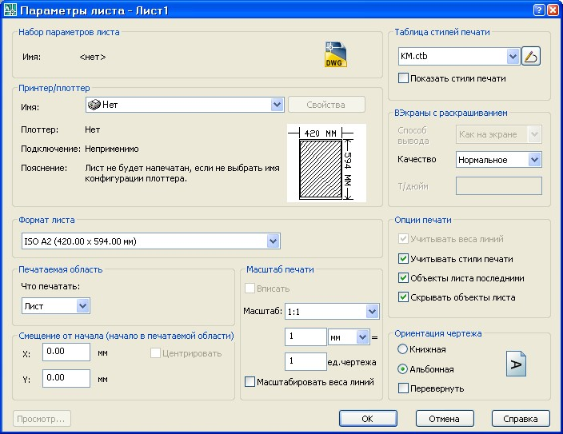
Рис.34 Диалоговое окно Параметры листа
Закройте диалоговое окно Диспетчер наборов параметров листов щелчком по кнопке Закрыть.

Для добавления на лист штампа и рамки выполните пункт меню КМ  Создать (кнопка на панели инструментов).
В диалоговом окне Создать (рис.35) в списке Категории выделите папку Рабочие чертежи и таблицы, а затем в списке Шаблоны выделите эскиз Штамп и рамка.
После этого щелкните по кнопке ОК.

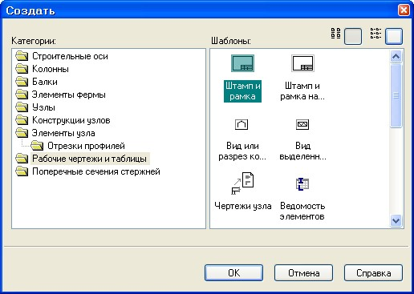
Рис.35 Диалоговое окно Создать

Добавлении поперечного и продольного разрезов
Для добавления поперечного разреза на листе выполните пункт меню КМ  Чертежи и таблицы  Чертёж вида или разреза
(кнопка на панели инструментов).
После этого укажите курсором на рамку чертежа или надпись над рамкой и щелкните по клавише Enter.
В диалоговом окне Создать (рис.36) при включенной радио-кнопке разрез, а также:
- в раскрывающемся списке на листе выбрана строка Лист1;
- в раскрывающемся списке Масштаб выбран 1:200; в поле Имя задано 1-1.
Щелкните по кнопке Создать.

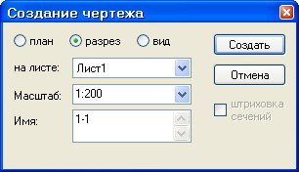
Рис.36. Диалоговое окно Создать
Затем укажите курсором секущую плоскость и глубину разреза как показано на рис.37.

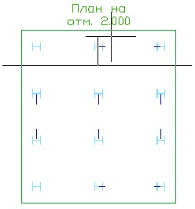
Рис.37. Задание секущей площади и глубины поперечного разреза
После этого с помощью "резинового окна" выделите область листа над чертежом плана как показано на рис.38.

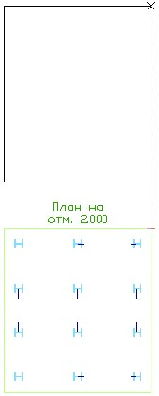
Рис.38 Задание области для места расположения поперечного разреза
Для добавления продольного разреза на листе выполните пункт меню КМ / Чертежи и таблицы / Чертёж вида или разреза (кнопка на панели инструментов).
После этого укажите курсором на рамку чертежа и щелкните по клавише Enter.
В диалоговом окне Создать при включенной радио-кнопке разрез, а также:
- в раскрывающемся списке на листе выбрана строка Лист1;
- в раскрывающемся списке Масштаб выбран 1:200; в поле Имя задано 2-2.
Щелкните по кнопке Создать.
Затем укажите курсором секущую плоскость и глубину разреза как показано на рис.39.

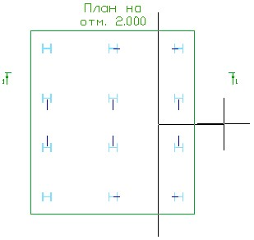
Рис.39. Задание секущей площади и глубины продольного разреза
После этого с помощью "резинового окна" выделите область листа справа от поперечного разреза как показано на рис.40.

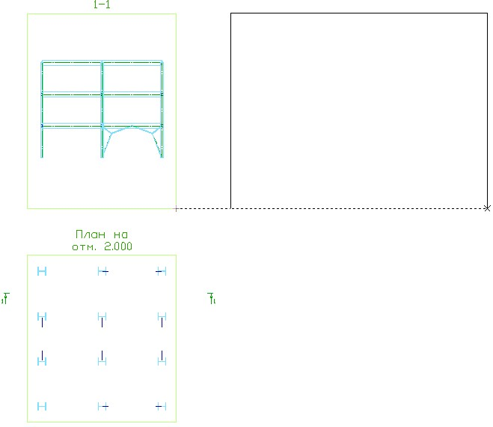
Рис.40. Задание области для места расположения продольного разреза

Создание высотных отметок
Выполните пункт меню КМ  Создать (кнопка на панели инструментов).
В диалоговом окне Создать в списке Категории выделите папку Рабочие чертежи и таблицы, а затем в списке Шаблоны выделите эскиз Высотная отметка.
Щелкните по кнопке ОК.
Затем укажите курсором на рамку продольного разреза и щелкните по клавише Enter.
После этого поочередно укажите курсором на верхнюю часть балок и на нижнюю часть колонны первого этажа. На рис.41 представлен продольный разрез схемы с установленными отметками.

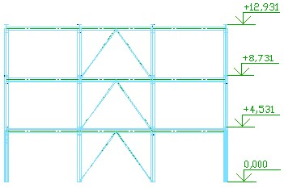
Рис.41. Продольный разрез схемы с высотными отметками
Щелкните дважды левой клавишей мыши на чистой области листа, чтобы снять активность с рамки продольного разреза.

Создание строительных осей
Выполните пункт меню КМ / Создать (кнопка на панели инструментов).
В диалоговом окне Создать в списке Категории выделите папку Строительные оси, а затем в списке Шаблоны выделите эскиз Сеть строительных осей.
Щелкните по кнопке ОК.
В новом окне Создание сети строительных осей в таблицах ввода данных Интервалы разбивки, мм задайте следующие параметры (рис.42):
Вдоль Х: Вдоль Y:

L N L N
8000 2 6000 3.
Щелкните по кнопке Применить.

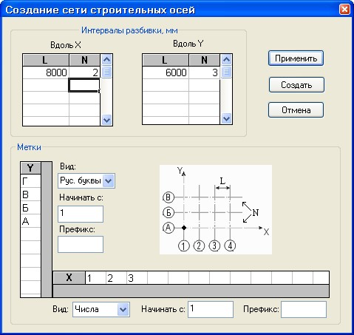
Рис.42. Диалоговое окно Создание сети строительных осей
Для создания сети строительных осей щелкните по кнопке Создать (при этом сеть строительных осей генерируется на модели здания).
Для отображения осей на чертежах в режиме листа выполните пункт меню КМ /Перерисовать.

Создание ведомости элементов и спецификации металлопроката

5.16. Создание ведомости элементов и спецификации металлопроката

Создание ведомости элементов

Для создания ведомости элементов предназначен специализированный редактор. Следует обратить внимание на то, что каждая марка ведомости элементов должна принадлежать некоему разделу спецификации металлопроката.
Это необходимо для генерации префиксов марок и последующего включения марок в заданный раздел спецификации. Поэтому в начале создаем новые разделы.

Выполните пункт меню КМ / Чертежи и таблицы / Ведомость элементов (кнопка на панели инструментов).
В диалоговом окне Свойства: Ведомость элементов (рис.43) щелкните по кнопке Новый раздел.

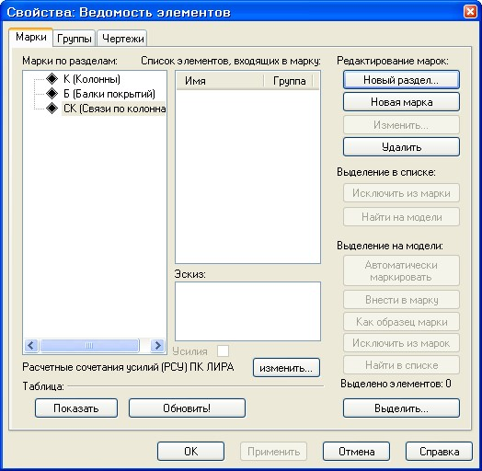
Рис.43. Диалоговое окно Свойства: Ведомость элементов
В новом окне Раздел спецификации металлопроката (рис.44) в списке выделите строку Колонны и щелкните по кнопке ОК.

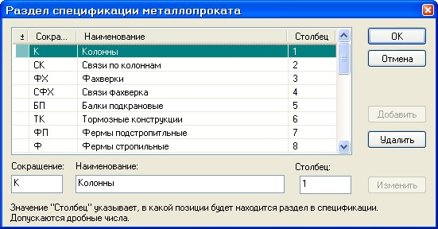
Рис.44. Диалоговое окно Раздел спецификации металлопроката
Далее в диалоговом окне Свойства: Ведомость элементов щелчком по кнопке Новый раздел добавьте разделы Балки покрытий и Связи по колоннам.
После этого в диалоговом окне Свойства: Ведомость элементов щелкните по кнопке Выделить (при этом программа автоматически перейдет в режим модели).
Выделите всю схему и щелкните по клавише Enter (на экране снова появляется диалоговое окно Свойства: Ведомость элементов).
В диалоговом окне Свойства: Ведомость элементов щелкните по кнопке Автоматически маркировать (при этом все элементы будут разделены по типам сечения и переместятся в выделенный раздел, а именно в раздел Балки покрытий).
Откройте раздел Балки покрытий двойным щелчком мыши.
Для разнесения марок, находящихся в одном списке, по нужным разделам, в диалоговом окне Свойства: Ведомость элементов в списке Марки по разделам выделите строку Б3 и щелкните по кнопке Изменить.
В новом окне Марка ведомости элементов (рис.45) в раскрывающемся списке Раздел спецификации металлопроката выделите строку К(Колонны) и щелкните по кнопке ОК.

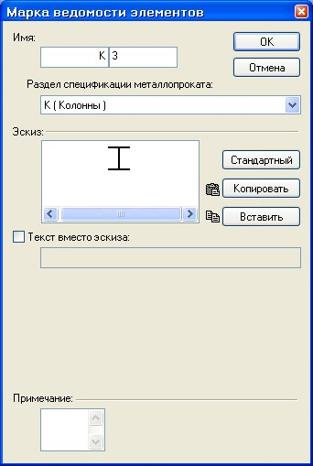
Рис.45. Диалоговое окно Марка ведомости элементов
В диалоговом окне Свойства: Ведомость элементов в списке Марки по разделам выделите строку Б4 и щелкните по кнопке Изменить.
В новом окне Марка ведомости элементов в раскрывающемся списке Раздел спецификации металлопроката выделите строку СК(Связи по колоннам) и щелкните по кнопке ОК (теперь все марки принадлежат нужным разделам).

Чтобы добавить таблицу на лист, в диалоговом окне Свойства: Ведомость элементов сначала щелкните по кнопке Обновить.
Далее щелкните по кнопке Показать (при этом программа переключится в режим листа).
В новом окне Свойства: Снимок таблицы (рис.46) щелкните по кнопке Выделить все (или в раскрывающемся списке выбора масштаба выделите строку, например, 75% и выделите область таблицы, которую нужно разместить на листе, – от ячейки А1 по ячейку J9 включительно).

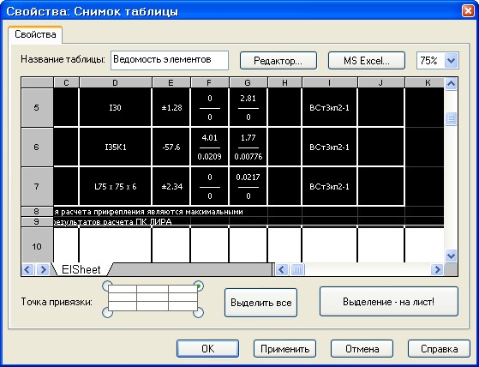
Рис.46. Диалоговое окно Свойства: Снимок таблицы
Для размещения таблицы на листе, щелкните по кнопке Выделение – на лист (при этом в командной строке появляется строка с просьбой указать точку привязки).
Точкой привязки укажите правый верхний угол внутренней рамки листа (после этого в командной строке появляется строка Удалить предыдущий снимок таблицы).
Щелкните по клавише Enter.

Размещение маркировки на продольном разрезе в соответствии с ведомостью элементов
Выполните пункт меню КМ / Чертежи и таблицы / Ведомость элементов (кнопка на панели инструментов).
В диалоговом окне Свойства: Ведомость элементов (рис.47) перейдите на третью закладку Чертежи и установите флажок Лист1 – 2-2 в списке Маркировать по данной ведомости на чертежах.
Щелкните по кнопке ОК (на продольном разрезе наноситься маркировка всех элементов).

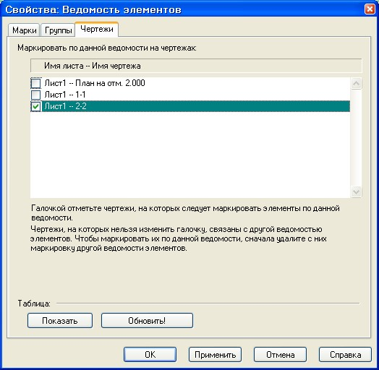
Рис.47. Диалоговое окно Свойства: Ведомость элементов

На рис.48 представлен вид листа 1.

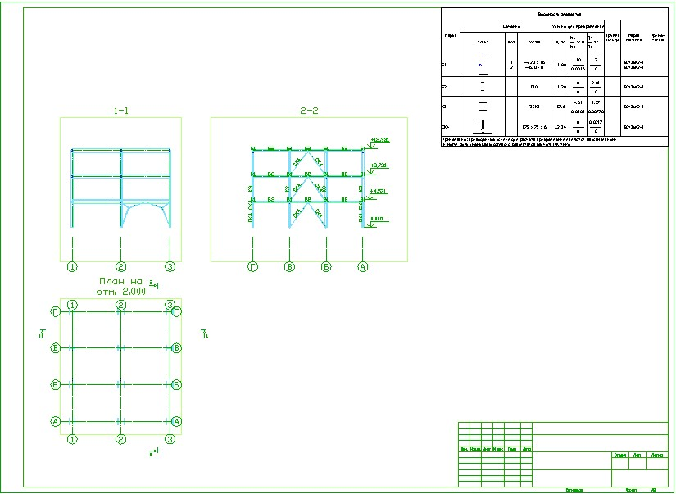
Рис.48. Вид листа 1

5.17 Создание спецификации металлопроката
Перейдите на Лист2.
Аналогично листу 1 увеличьте формат листа до размера А2 и добавьте рамку.
Выполните пункт меню КМ / Чертежи и таблицы / Спецификация металлопроката (кнопка на панели инструментов).
В диалоговом окне Спецификация металлопроката (рис.13.20) щелкните по кнопке Обновить! (всем элементам уже присвоен раздел спецификации металлопроката, так как все элементы включены в марки ведомости элементов).

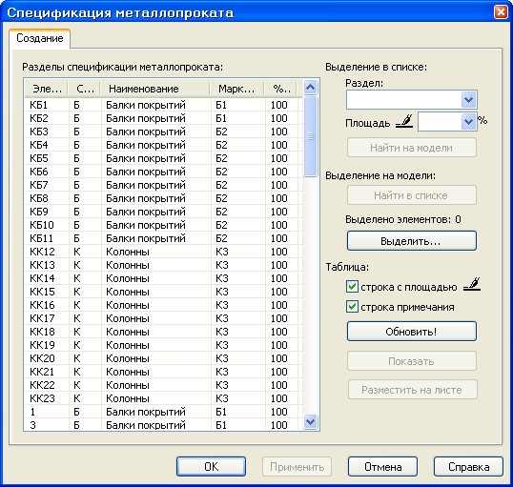
Рис.49. Диалоговое окно Спецификация металлопроката

На экране появляется новое диалоговое окно КМ (рис.49).
В этом окне щелчком по кнопке Да подтвердите продолжение формирования спецификации металлопроката.

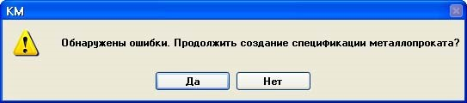
Рис.50. Диалоговое окно КМ

Это спецификация, в которой:
1) все элементы узлов включены в безымянный раздел, поскольку им не присвоен раздел спецификации; 2) в узлах, в которых не назначена конструкция, не учитываются укорочения примыкающих элементов и соединительные элементы.

В диалоговом окне Спецификация металлопроката щелкните по кнопке Разместить на листе.
В новом окне Свойства: Снимок таблицы щелкните по кнопке Выделить все (или в раскрывающемся списке выбора масштаба выделите строку, например, 75% и выделите область таблицы, которую нужно разместить на листе, – от ячейки А1 по ячейку N29 включительно).
Для размещения таблицы на листе, щелкните по кнопке Выделение – на лист (при этом в командной строке появляется строка с просьбой указать точку привязки).
Точкой привязки укажите левый верхний угол внутренней рамки листа (после этого в командной строке появляется строка Удалить предыдущий снимок таблицы).
Щелкните по клавише Enter.

Сохранение информации
Для сохранения информации выполните пункт меню Файл / Сохранить.
В появившемся диалоговом окне Сохранение рисунка (чертежа) задайте:
- имя задачи – Пример13;
- папку, в которую будет сохранена эта задача (в корневом каталоге ПК ЛИРА нужно выбрать папку LData).
Щелкните по кнопке Сохранить.

6. Оценка результата

Формируемые  компетенции | Показатели | Критерии оценки
ОК2; ОК5  ПК1.3 | Трёх мерная модель геометрической схемы многоэтажного здания, с заданными размерами | Созданы модели конструктивных элементов по заданным размерам для типового этажа
 |  | Свойства конструктивных элементов определен согласно заданию
 |  | Копирование всех конструктивных элементов на заданные этажи
ОК2; ОК5  ПК1.3 | Расстановка постоянных и временных нагрузок на всех этажах согласно задания | Расстановка линейных нагрузок на этаже здания
 |  | Копирование созданных нагрузок на все этажи здания
ОК2; ОК5  ПК1.3 | Подготовленная аналитическая, расчётная модель здания с соответствующими материалами и сечением конструкций | Задание расчетных сечений для ригелей
 |  | Назначение конструктивных элементов: балок колонн
 |  | Назначение раскреплений в узлах изгибаемых элементов
ОК2; ОК5  ПК1.3 | Модель здания после полного расчёта с характеристиками всех конструктивных элементов | Вывод на экран мозаик результатов проверки назначенных сечений стальных стержней
 |  | Создание таблицы проверки назначенных сечений стальных стержней
 |  | Создание таблицы подбора сечений стальных стержней
ОК2; ОК5  ПК1.3 | Импорт результатов расчета ЛИР-СТК  Построенный плана каркаса здания | Импорт результатов расчёта
 |  | Правильное построение плана каркаса здания
ОК2; ОК5  ПК1.3 | Построенные продольный и поперечный разрез каркаса здания | Созданный формата листа и основная надпись чертежа
 |  | Создан поперечный разрез металлического каркаса
 |  | Создан продольный разрез металлического каркаса
 |  | Созданы высотные отметки
 |  | Созданы строительные оси
ОК2; ОК5  ПК1.3 | Ведомость элементов и спецификация металлопроката | Создана ведомость металлопроката
 |  | Создана спецификация металлопроката
ОК2; ОК5  ПК1.2 ПК1.3 | «AutоCAD» с изображением: плана, разрезов, ведомости и спецификации | Настройка параметров листов и размещение изображений на чертежах
 |  | Заполнение основной надписи на чертежах

7. Требования к оформлению
В результате разработки проекта расчёта и конструирования железобетонных конструкций многоэтажного здания должны быть представлены электронные файлы графического материала, сформированные программным путём с применением ПК ЛИРА и «AutоCAD» оформленные в соответствии с требованием нормативов:

- Пример чертежа проекта формата А2

8.Рекомендуемые источники информации:
- Типовые проекты многоэтажных каркасных зданий с железобетонным (желательно Омской области)

9. ПРИЛОЖЕНИЯ
Приложение № 1

Пример чертежа проекта
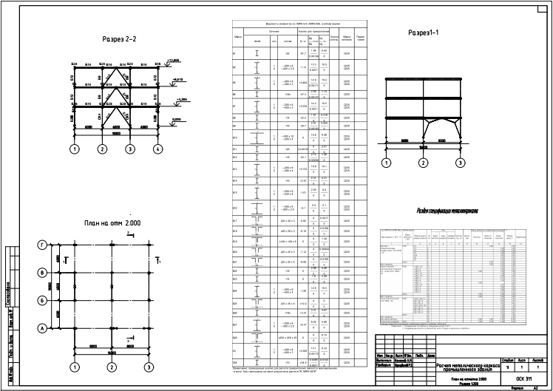

10.Список использованных источников

- ГОСТ 21.501-2011 МЕЖГОСУДАРСТВЕННЫЙ СТАНДАРТ Система проектной документации для строительства ПРАВИЛА ВЫПОЛНЕНИЯ РАБОЧЕЙ ДОКУМЕНТАЦИИ АРХИТЕКТУРНЫХ И КОНСТРУКТИВНЫХ РЕШЕНИЙ ; М .2011
- ПРОГРАММНЫЙ КОМПЛЕКС ЛИРА-САПР® 2015 Руководство пользователя. Обучающие примеры Водопьянов Р.Ю., Титок В.П., Артамонова А.Е. Под редакцией академика РААСН Городецкого А.С.–М.: Электронное издание, 2015г., – 460 с.
- Компьютерное моделирование в задачах строительной механики. Учебное пособие А. Городецкий, М Барабаш,В. Сидоров Издательство ассоциации российских вузов
М; 2016- 338с

